

Brian Oswaldo Ramos Chavez

Ing. Mecatrónica

Matricula: 17310925

EV_1_3 Celda integrada en un sistema manufactura

23/05/19

|

**Celda integrada en un sistema manufactura**

# Introducción:

Un sistema de manufactura integrada por computador

CIM es una integración celular de una o varias células de

manufactura; que permite que los procesos de

manufactura sean flexibles, debido a que las máquinas y

elementos de proceso se pueden configurar en diferentes

Layout de manufactura, dependiente de la producción

planificada, que definen un grupo de máquinas para la

realización de las diferentes operaciones de una ó varias

áreas específicas.

# Resumen:

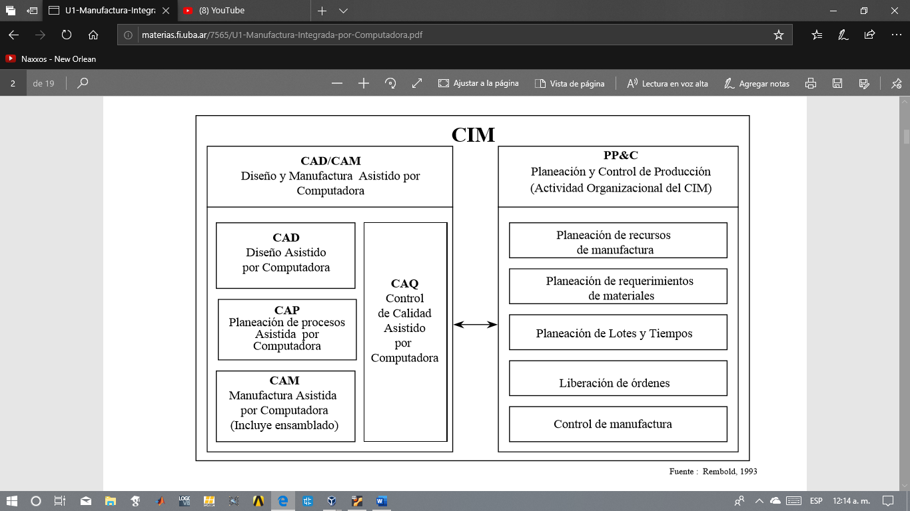 Existe una gran demanda de productos debido a la globalización. Los CIM pueden reconfigurarse rápidamente para una variedad de productos, configurando celdas de manufactura, las celdas generan diferentes capas de control. El área de control de la celda se encuentra en la parte más baja del CIM e incluye PLC’s para el control de la celda que involucra: Robots y diferentes tipos de máquinas automáticas. Este articulo presenta una solución al problema del control secuencial de una celda conformada por tres máquinas: Taladrado, indexado y transporte, utilizando modelos en Redes de Petri programada en lenguaje GRAPH-S7 para PLC SIEMENS S7.

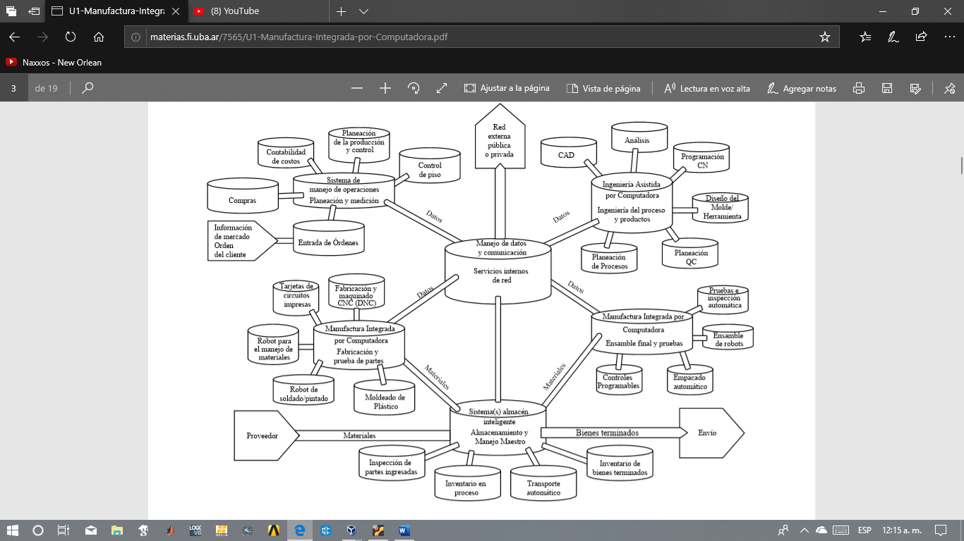 **ESTRUCTURA DE MANUFACTURA POR COMPUTADORA**

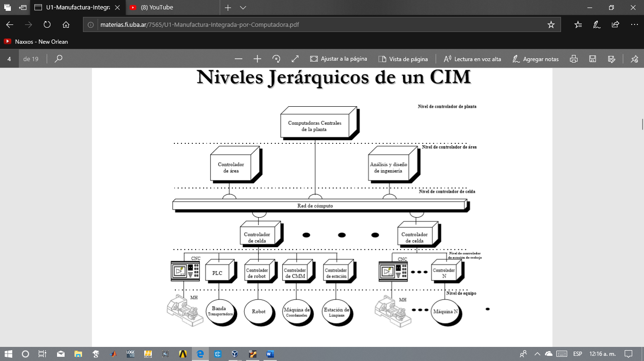

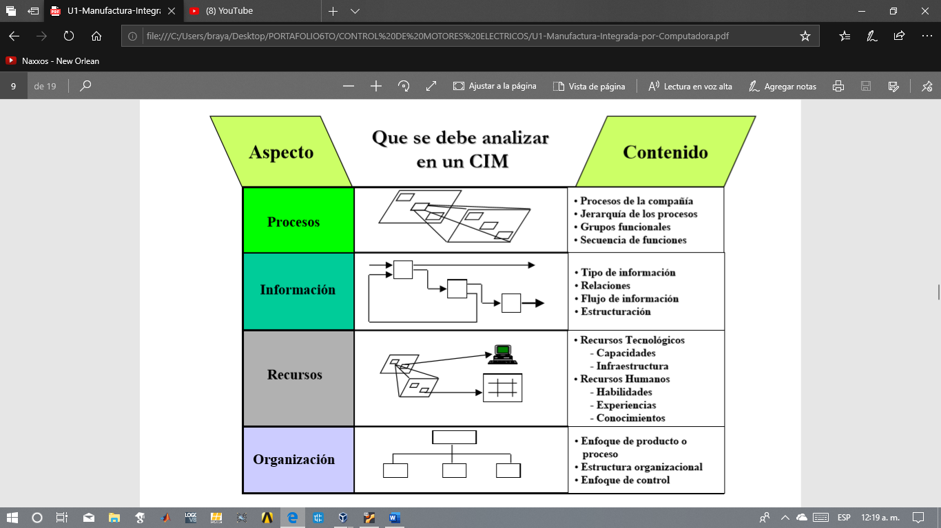

ASPECTOS ADMINISTRATIVOS DE (CIM)

MRP (MaterialRequirementPlanning) es el método usado para derivar el calendario maestro de la producción (MPS) a partir de pronósticos y/o órdenes de venta

•MRP ha evolucionado a través de los años en un sistema en fase con el tiempo, controlando los inventarios para la manufactura

•MRP esta basado en las listas de materiales (BillOf Materials)para la producción que esta especificada en el calendario maestro de producción (MPS) y el inventario actual con salidas de órdenes de compra y órdenes liberadas del taller (shop floor) para la producción

CONCLUSION

En el analisis de CIM es de suma importancia los aspectos administrativos para la empresa involucrando todo la estructura programable del mismo, que se puede llegar hacer de una manera exitosa para que la empresa llege a tener un éxito correspondiente. 1